依赖库EmailFetcher使用文档说明

## 1. 背景

EmailFetcher是一个邮件拉取的低代码平台依赖库，支持IMAP、POP3协议，及SSL连接。

示例效果如下：

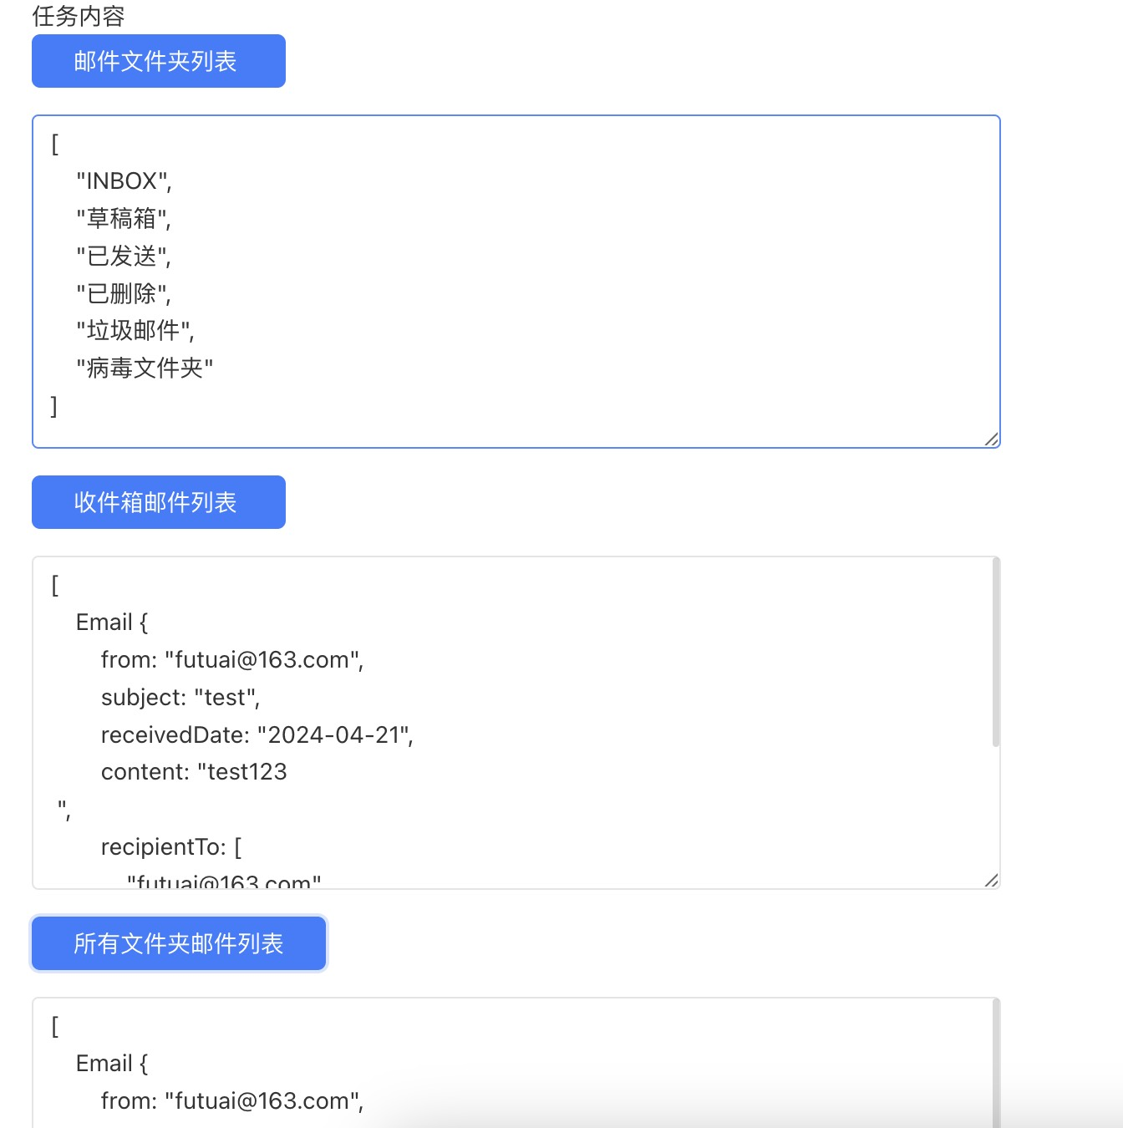

## 2. 依赖库方法

**getFolders**

获取邮箱文件夹列表

* 入参：无
* 出参：List<Email>

**getInboxEmails**

获取邮箱收件箱邮件列表

* 入参：int page, int pageSize
* 出参：List<Email>

**extractEmails**

提取邮件内容

* 入参：includes 文件夹包含, excludes 文件夹不包含
* 出参：List<Email>

## 3. 示例

### 3.1 引入依赖库

在依赖库管理导入EmailFetcher依赖库

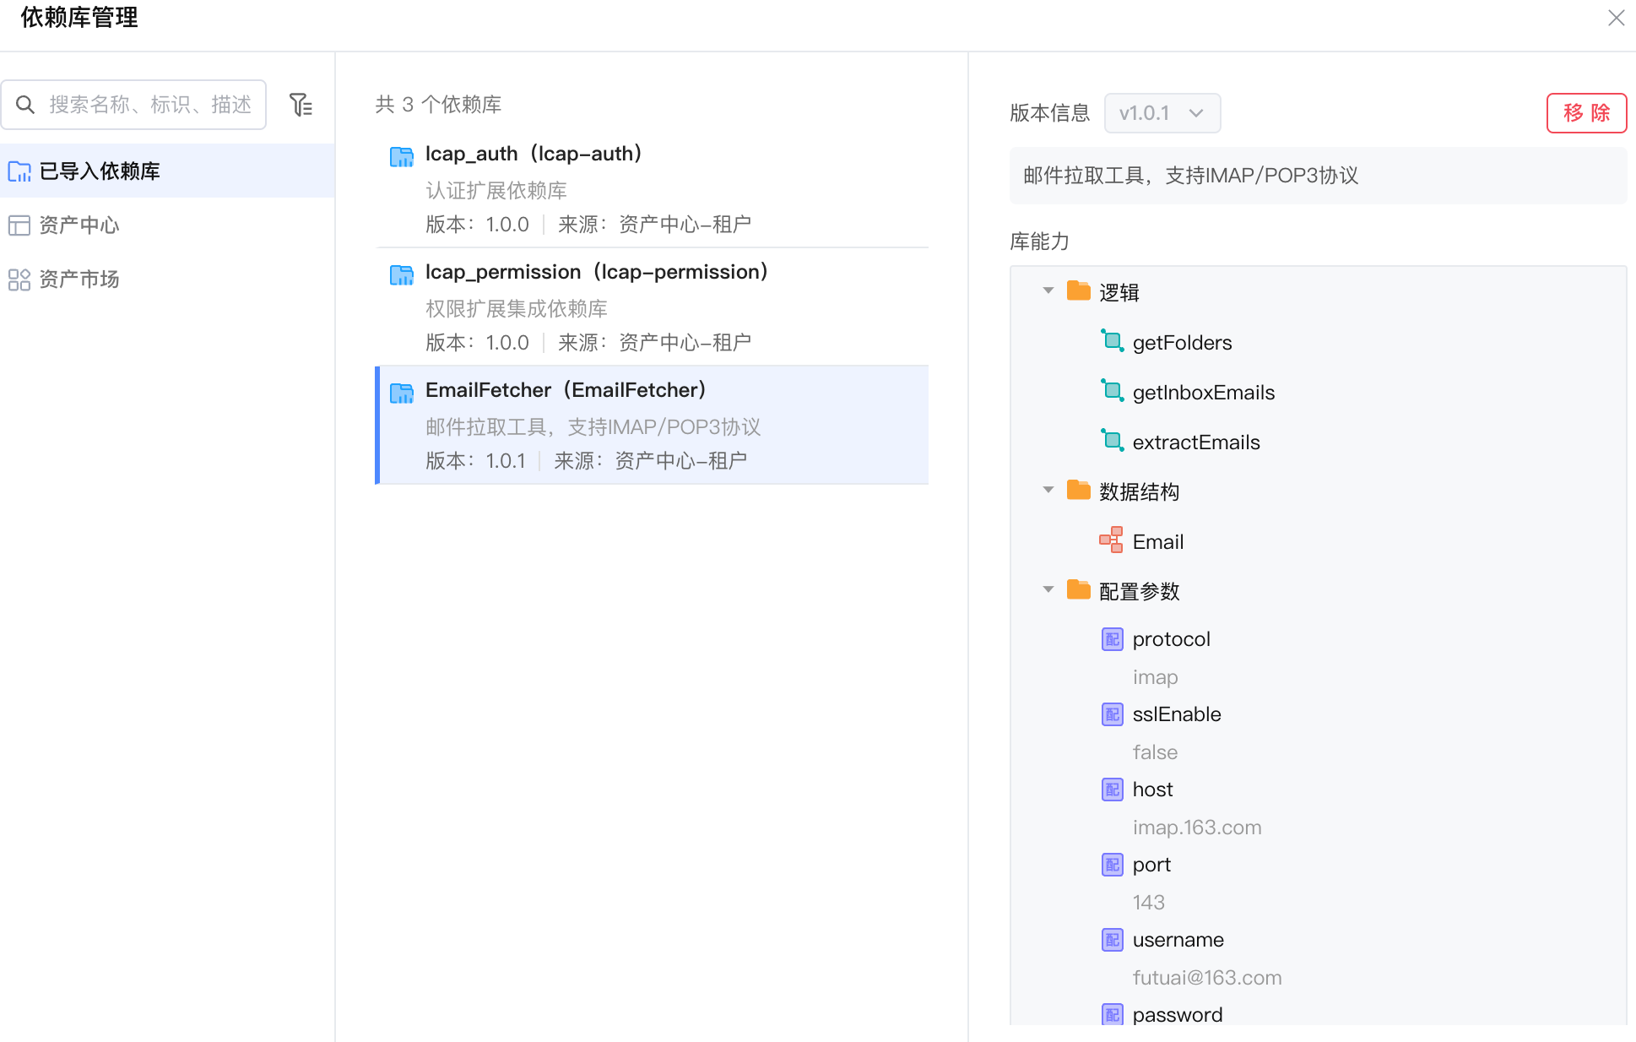

### 3.2 页面绑定及调用依赖库示例

配置依赖库邮条连接需要的参数：

更多 应用配置中修改：

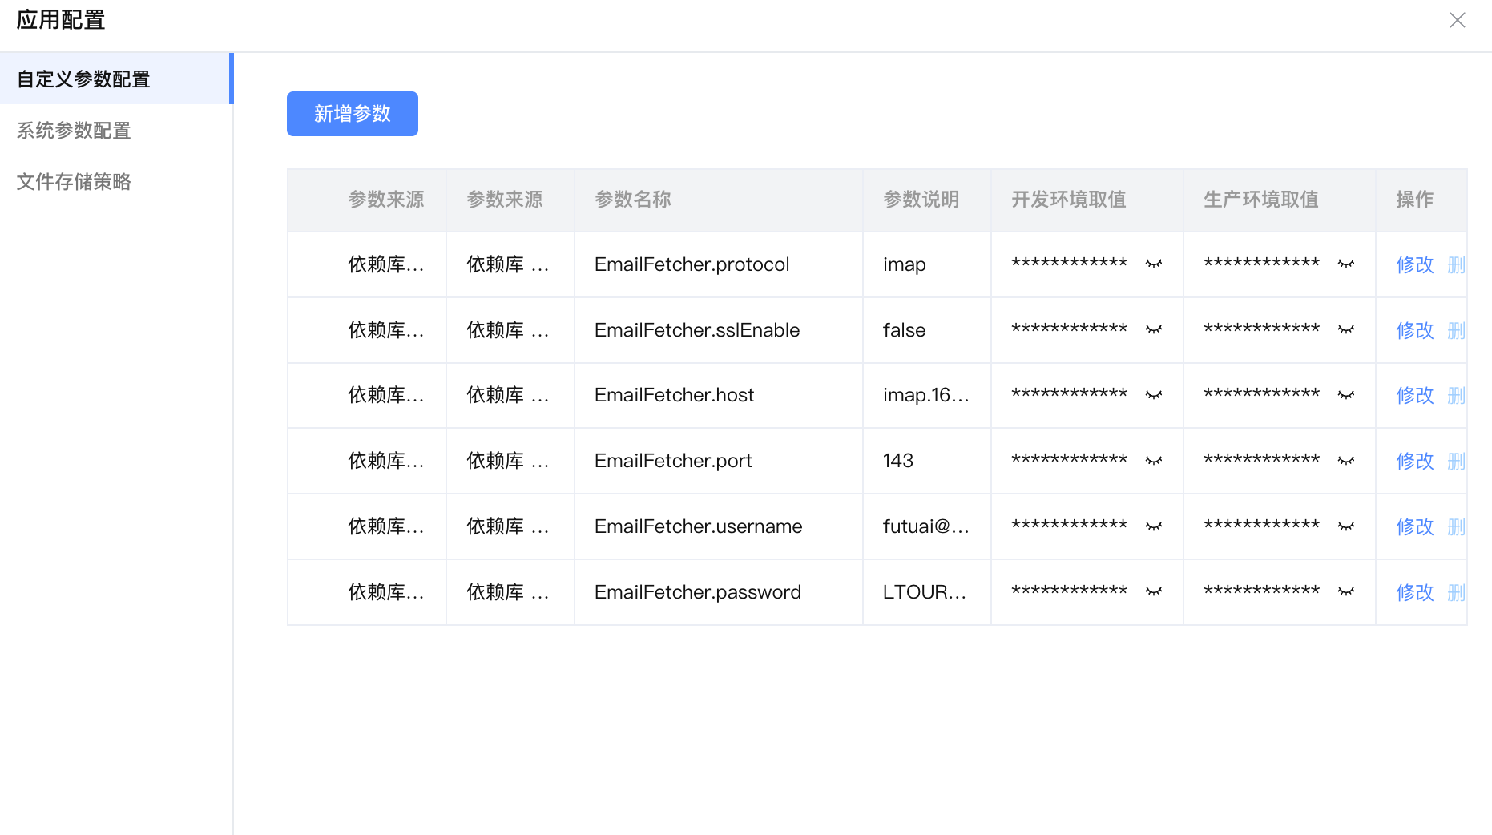

以163邮箱为例：

protocol 为imap

sslEnable 为 false,也可为true

host为imap.163.com

port 为143， ssl开启时为993

username为邮箱地址

password需要在邮箱内开启授权密码，如图：

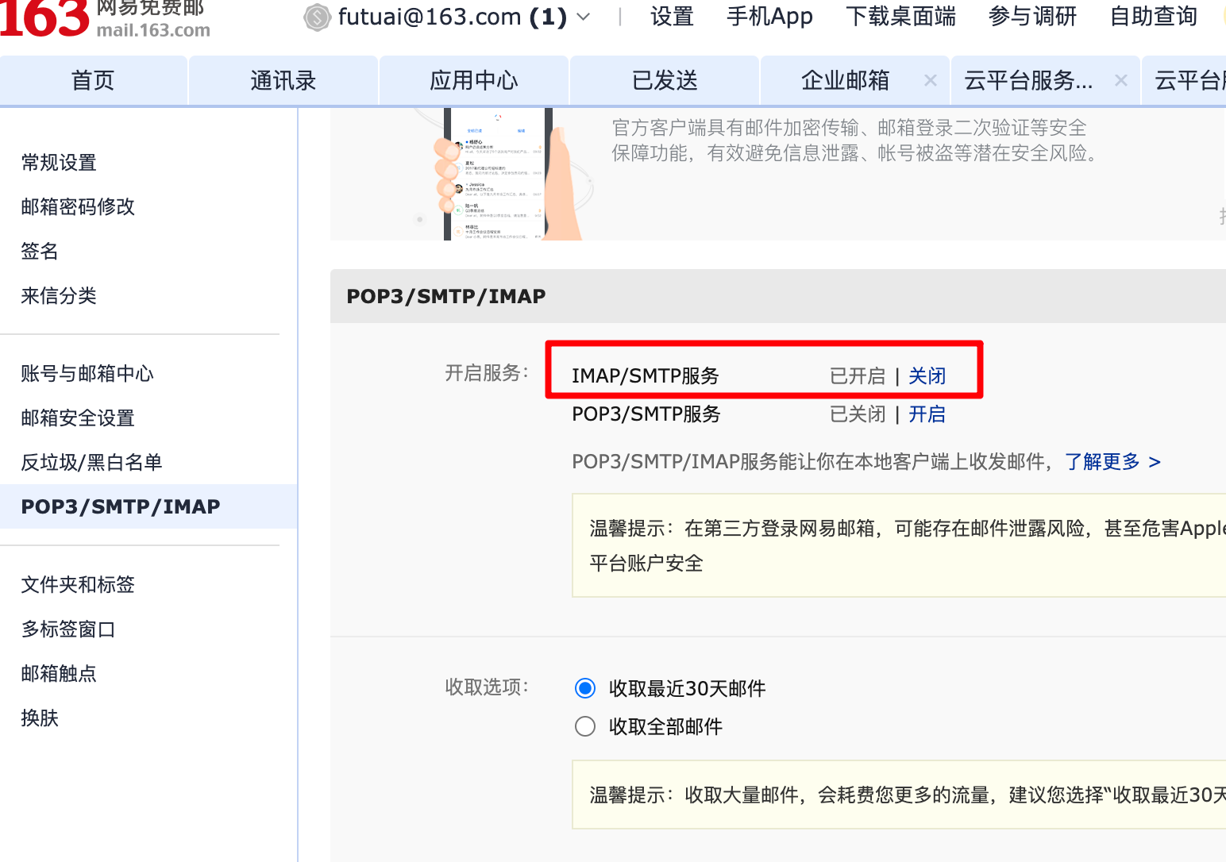

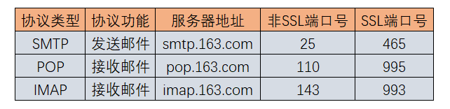

页面上新建局部变量并绑定到表单输入项中。

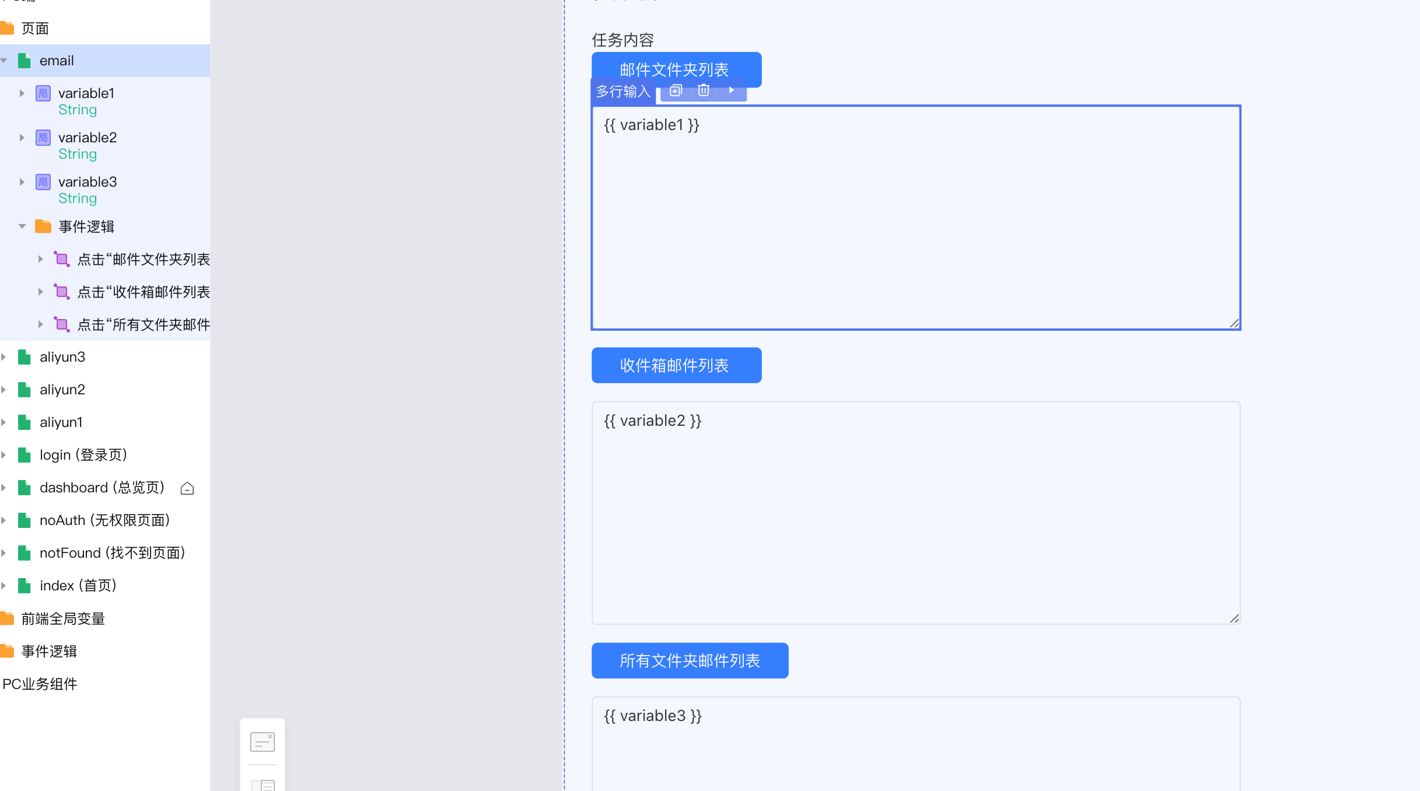

新增按钮并添加click事件

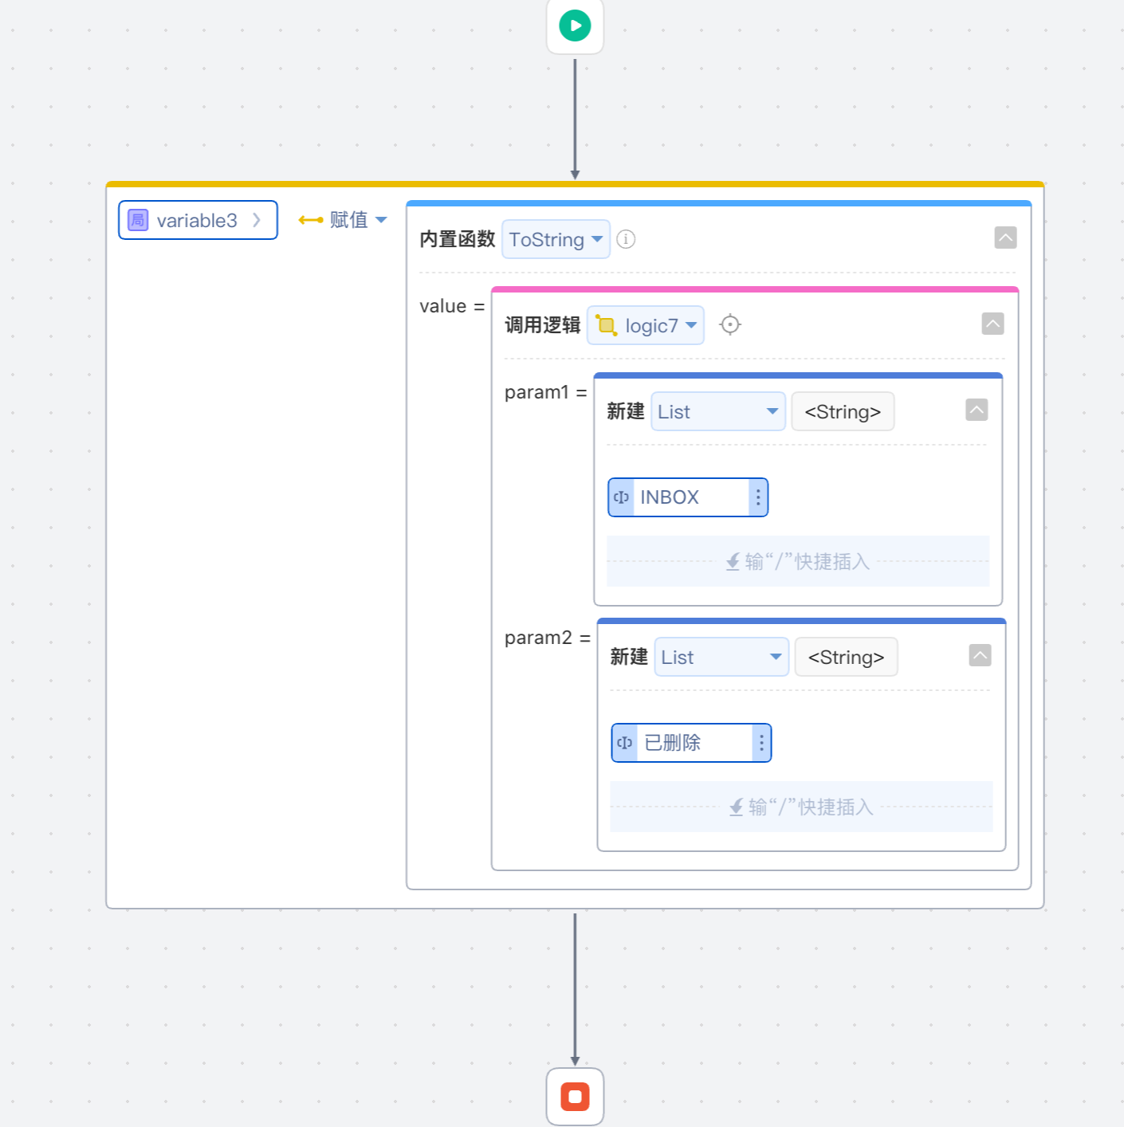

事件中调用服务端逻辑logic7，将返回值使用内置函数ToString后赋值给变量variable3。

服务端逻辑logic7中示例如下：

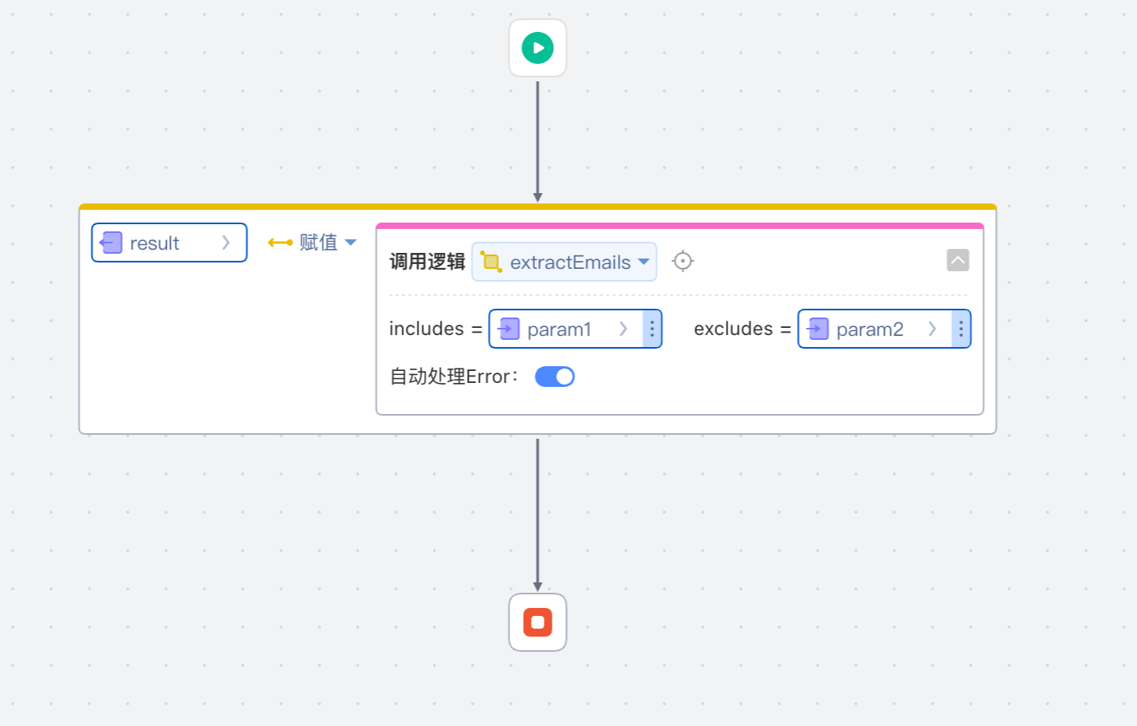

选择EmailFetcher中的extractEmails，并填写参数，返回值赋给result。

前端展示效果如图：

